工作情况汇总 · 备考资料模块
对话范围：2026-10-29 → 2026-11-02（本对话全部工作）｜分支：feat/Study-Material-Management → -r2 → -r3｜main 全程未动
说明：本文件由本次对话的工作记录整理，同一份内容同时导出 Word（工作情况.docx）与 Markdown（工作情况.md），截图均取自实际验收结果。

一、本次对话做了什么（概览）
围绕「备考资料模块」六项需求推进：先出方案、再写代码、最后用脚本与截图验收。六项里 5 项完成，第 4 项「AI 讲师 / AI 视频」按你的指示暂缓。期间还完成了徽章体系从设计到落地的全过程，以及两轮手机端、一轮 PC 端的交互纠偏。
项目 | 数字
提交次数 | 约 50 次（10-29 ~ 11-02）
需求完成度 | 5 / 6（第 4 项 AI 讲师暂缓）
交互迭代 | 4 轮（手机端三轮、PC 端一轮）
后端测试 | 全量 820 passed（9 条既有环境项失败，与业务无关）
前端测试 | 33 文件 / 457 passed
门禁 | 10 层全绿（gate_all 10/10）
类型检查 | vue-tsc 0 error
验收脚本 | 8 个 CDP 脚本，累计 60+ 条断言
效果图 | 20 组、50+ 张
文档 | 本次对话新增 8 份方案/报告 + 1 份运维手册

二、主线时间线
阶段 | 时间 | 主要工作 | 代表提交
A 打地基 | 10-29 | 分类法第三层贯通（资料挂考点）、徽章 S1–S5、PC 详情页外观 v2、3 类门禁失败修复、退出登录与登录页会话修复、分类规则维护页 | 7fb7b78 / 49f804f / ec3ff69
B 主体交付 | 10-30 | 上传格式校验器 E001–E010、94 考点卡片内容、徽章成色改按难度固定、徽章样式 v3（4 族 × 5 档）、稀有度文字化、三端适配与 CDP 验收、精选徽章与金币、通用技巧卡 A 方案、PDF→卡片转换器 v2 | d5a3e83 / 829744b / d2a73d2 / 07d6d89 / f50a3fa
C 收尾 | 10-31 ~ 11-01 | 科目说明 3 篇 + 抽检、分类准确率回归、专利交底书 A、P4 字号与性能验收、登录态截图方案、PDF 解析覆盖层、4 个类型错误修复、6 个未合并分支清理 | ce19649
D 二轮（手机端） | 11-01 | 徽章「设为精选」星标与文案、去掉设计器悬浮钮、手机端「创建卡片」（免审批 + 1~2 图）、3 个手机显示缺陷 | ead5313
E 三轮（PC 端） | 11-02 | PC 建卡入口、返回首页镜像修复、配图全图查看器、还原 Excel 批量上传 | e9a3456
F 四轮（手机端卡片栈） | 11-02 | 「查看配图」搬到卡片上、去掉翻转/翻页白框、真 3D 透视、翻页方向统一向右、建卡弹层显性 Excel 入口 | 4e103c7 / 8a2b5e8

三、六项需求交付明细
# | 需求 | 状态 | 主要交付
① | 卡片制作 | 完成 | 94 个考点卡片内容到齐；PC 5 层堆叠 + 3D 翻转 + 字号三档；手机端卡片栈与翻页动效；内容验收预览页
② | 科目说明文档 | 完成 | 行测 / 申论 / 公专 3 篇（1078 / 1117 / 1275 字），子类覆盖 15/16，0 套话
③ | 上传格式 + 分类机制（专利） | 完成 | 文件级校验器 E001–E010；110 条分类规则；16 子类 / 94 考点三级贯通；两轮自动分类 + 未分类兜底；专利交底书 A
④ | AI 讲师 / AI 视频（专利） | 暂缓 | 按你的指示先修通其余功能，方案 S0–S4 已备未开工
⑤ | 三端适配展示 | 完成 | PC / 平板 / 手机三端截图 0 横向溢出；窄屏样式与固定栏遮挡修复
⑥ | 成就金币 / 徽章联动 | 完成 | 48 个成就固定成色 + 9 个称号；精选徽章；金币与签到；稀有度文字化；词库命名建成就

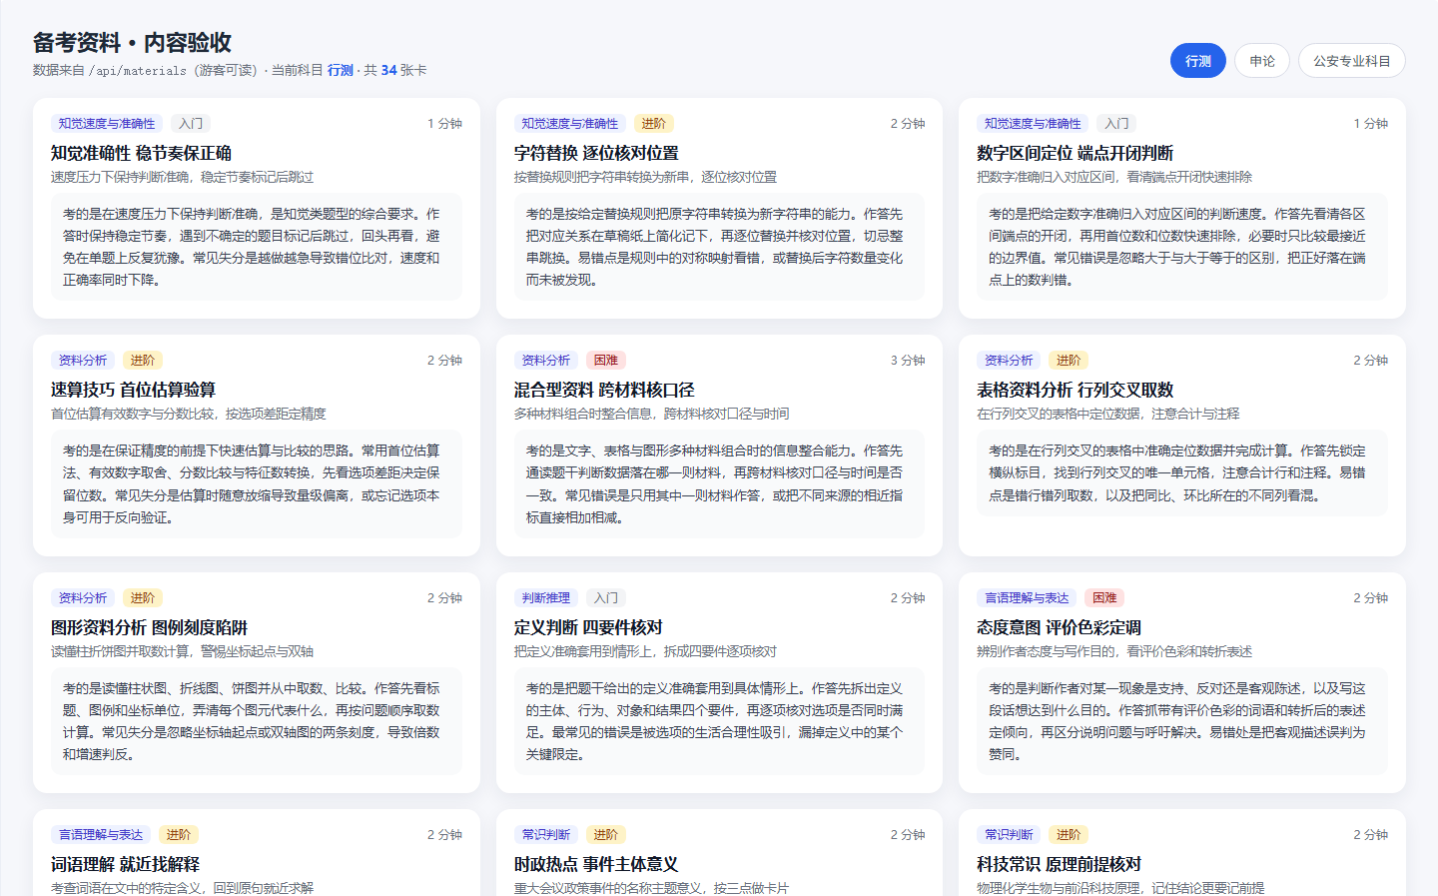
图 1 需求①：行测 94 考点卡片内容全部到齐（内容验收页）
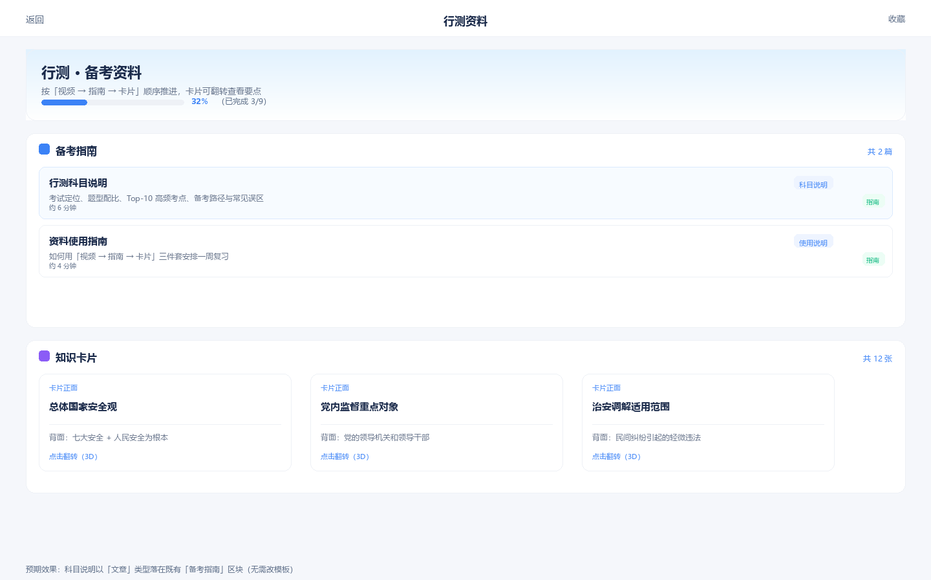
图 2 需求②：科目说明文档在「备考指南」区的展示效果

四、需求③：上传格式与分类机制（专利主张）
- 文件级校验器：E001–E010 十类错误码，区分阻断级（E001/E004/E009/E010）与行级（E002/E003/E005/E008），并给出中文提示与行号。
- 分类法三层贯通：`study_material.point_id` 落库，子类词表校验（非法分类 400 + 最近词提示），两轮自动分类（子类 → 考点），未命中时落兜底子类并留痕。
- 规则后台：110 条关键词规则，管理端「分类规则」页可增删改与启用/停用。
- 准确率回归：30 样本抽检，考点命中 100%、子类 93%；专利交底书 A 已归档。
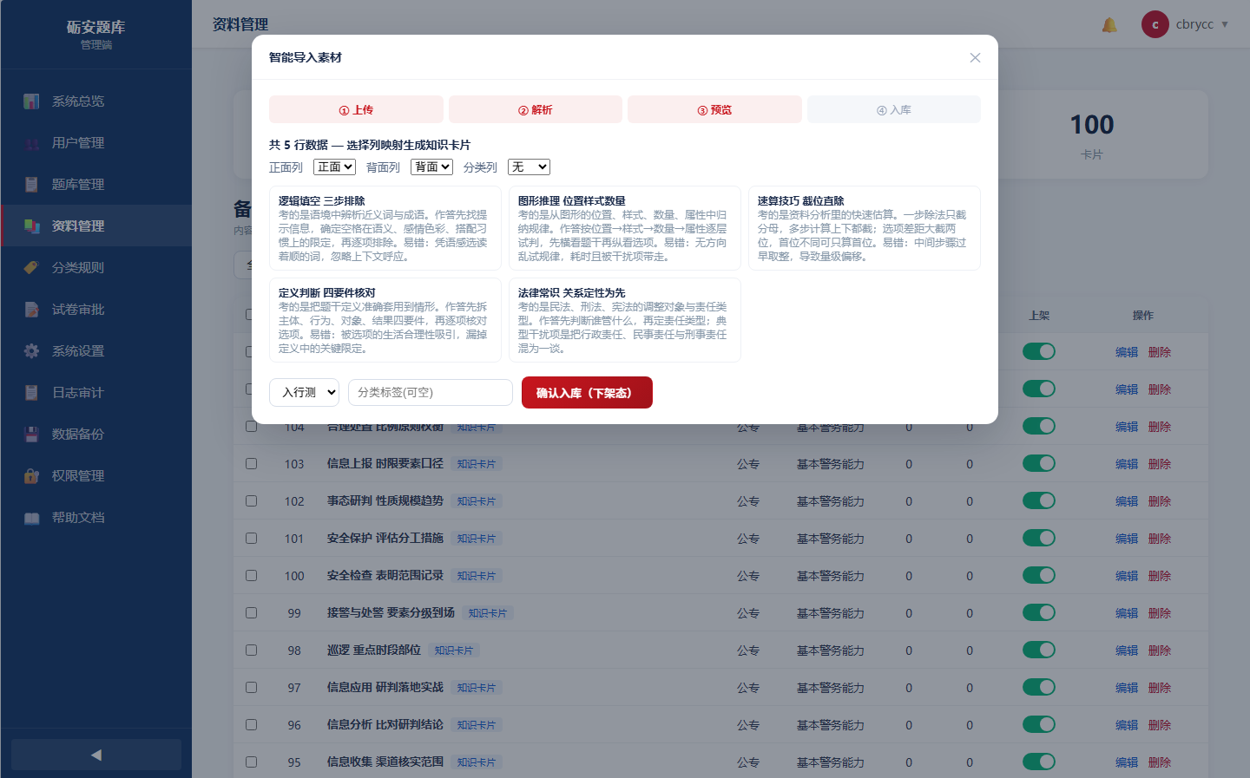
图 3 管理端「智能导入」：Excel 列映射预览（正面 / 背面 / 分类列）

五、需求⑥：徽章与成长体系
- S1 词库：7 类 × 12 = 84 条命名种子；S2 档位接口；S3 矢量徽章组件（4 族形状 × 5 档工艺层）；S4 我的徽章页 + 详情弹层 + 主页徽章墙；S5 获得时档位快照。
- 成色改为按获取难度固定（`achievement.badge_tier`），不再随用户积分变化；稀有度只做文字（全服 x% 获得 / 全服首个获得），不参与颜色。
- 精选徽章（≤6 枚）与主页墙排序；金币余额入口；签到与金币流水；管理员可用词库新建成就。
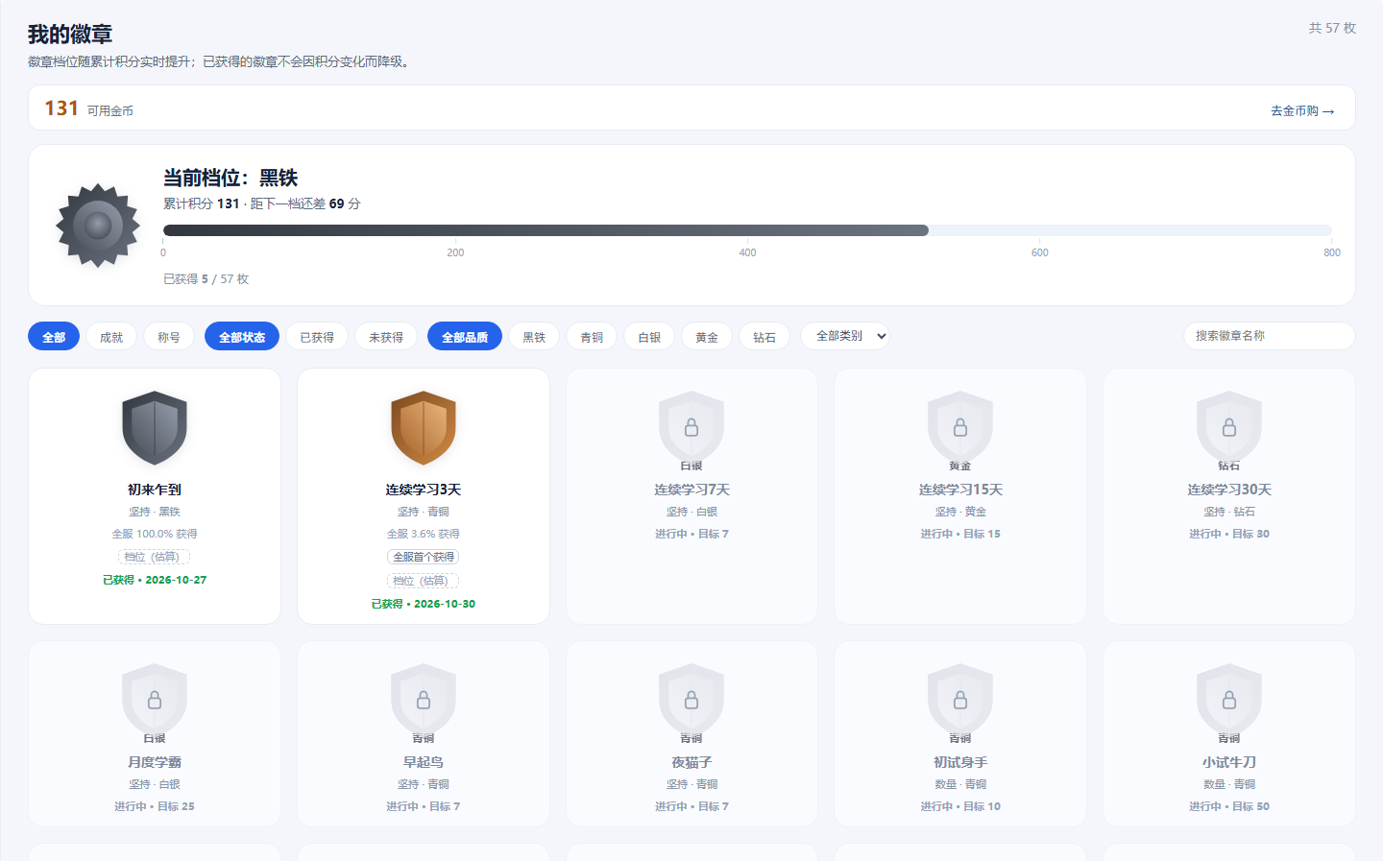
图 4 徽章页（终验）：五档品质、成色固定、稀有度文字化

六、二轮迭代（手机端三件事）
问题 | 根因（实测） | 处理
「设为精选」后界面无反应、按钮文案不变 | `/api/badges/my` 从不返回 pinned 字段，前端读不到状态（写入本身是通的） | 契约补 pinned；卡片左上角 + 弹层右侧金色五角星；按钮随状态切「取消精选」；满 6 枚拦截
右下角铅笔悬浮钮遮挡内容 | 不是业务代码，是 `@vtj/pro` 开发期注入的设计器入口 `#vtjLink`（z-index 9999） | 全局样式隐藏；设计器 `/__vtj__/` 保留可用
手机端学生没有建卡入口 | 顶栏右侧原本是空占位；唯一入口是 Excel 页且无链接指向 | 新增「＋创建」两步弹层（选科目 → 正面/背面/分类/考点/1~2 图）；新增免审端点 `POST /api/materials/my/card`

顺带修掉三个手机端显示缺陷：徽章页第 3 列右溢 13px 被裁；筛选胶囊被压缩成两行；配图缩略图空白（站点 CSP 的 img-src 只放行 self/data，blob: 被拦截，改用 FileReader dataURL）。
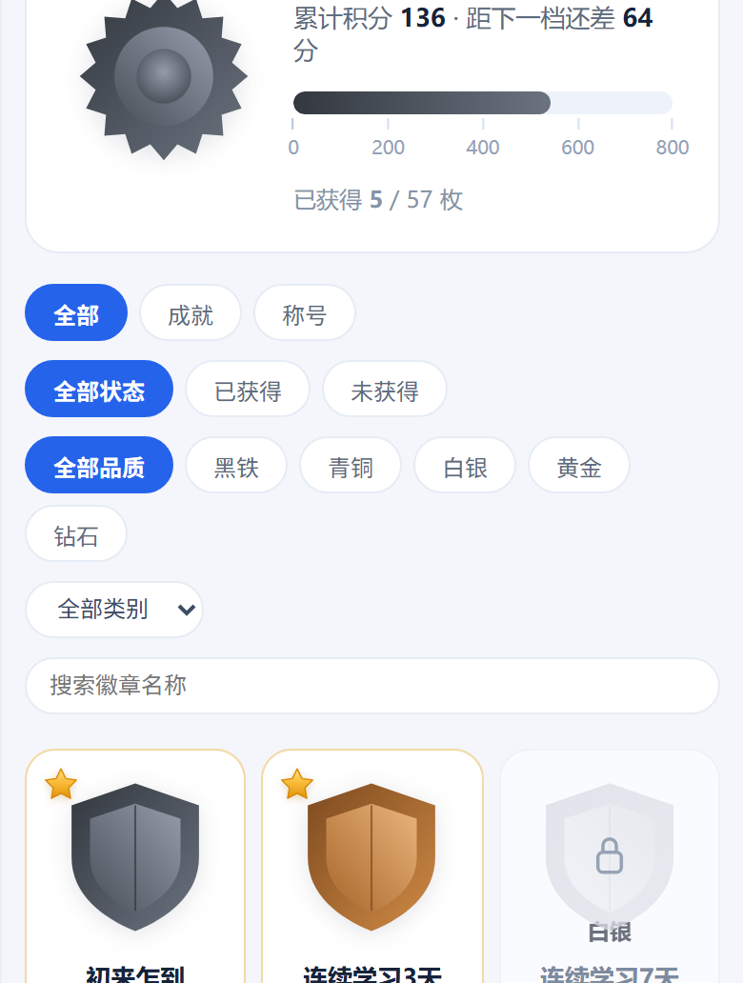 | 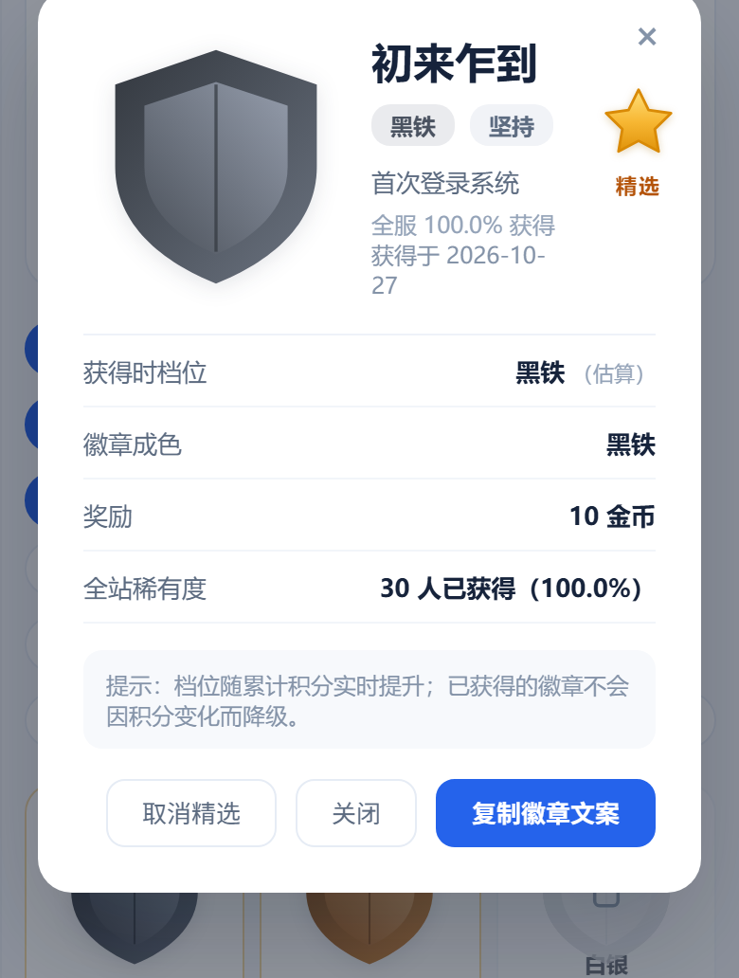
图 5 徽章页：精选卡左上角金色五角星（3 列不再裁切） | 图 6 详情弹层：右侧星标 +「取消精选」

 | 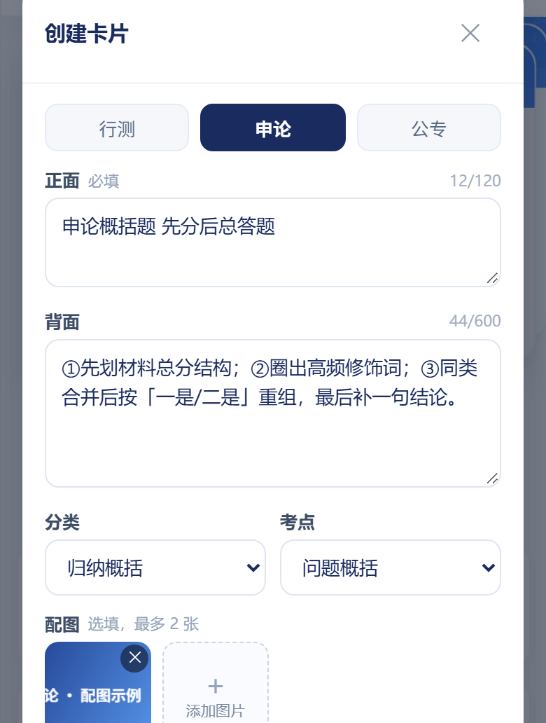
图 7 手机端顶栏「＋创建」入口（不再遮挡列表） | 图 8 创建卡片弹层：字段与 Excel 列一一对应 + 配图

七、三轮迭代（PC 端四件事）
问题 | 根因 / 约束 | 处理
电脑端学生没有建卡入口 | 三个资料页都是 `.vtj` 低代码页，R3 禁止 AI 改模板 | 运行时在顶栏下方注入操作条：`[提示] [Excel 批量导入] [＋ 创建卡片]`
「返回首页」文字被镜像 | 同页翻卡背面的 `.back{transform:rotateY(180deg)}` 与顶栏链接 `<a class="back">` 类名冲突 | 全局样式只复位顶栏内的 `.back`；建议设计器里改名为 `.back-link` 后即可删除该覆盖
配图在电脑端展示不全 | 卡片内高度有限只能裁切；且一卡两图的第 2 张存在 content 里，列表接口不返回 | 新增全屏「全图查看器」（缩放 ≤300%、左右切换、Esc/滚轮）；`_item_brief` 增加 `image_urls`
学生端 Excel 上传被下线 | 上一轮按你的要求移除，本轮要求还原并两种方式并存 | 创建页双 Tab：逐张创建（免审即时公开）/ Excel 批量（真实接口，进待审队列）；手机端弹层底部同入口

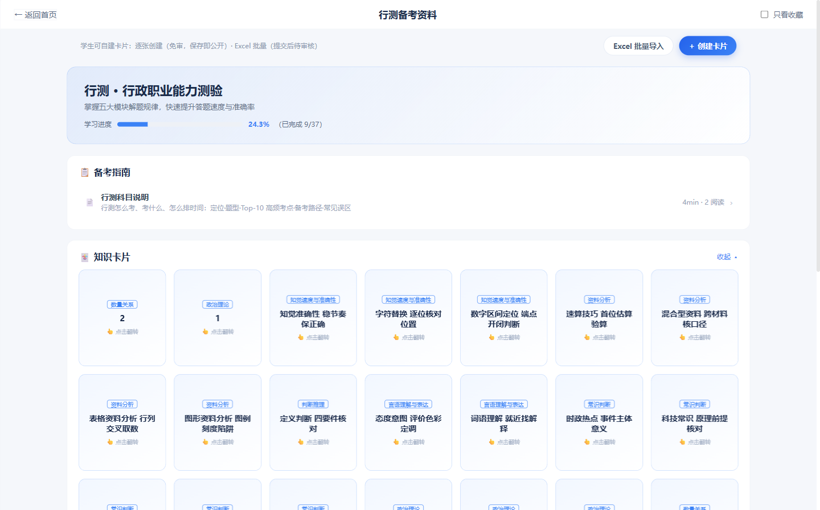
图 9 PC 资料页：返回首页已正常 + 新增建卡操作条

图 10 PC 卡片详情：配图常显「点击看全图（N 张）」
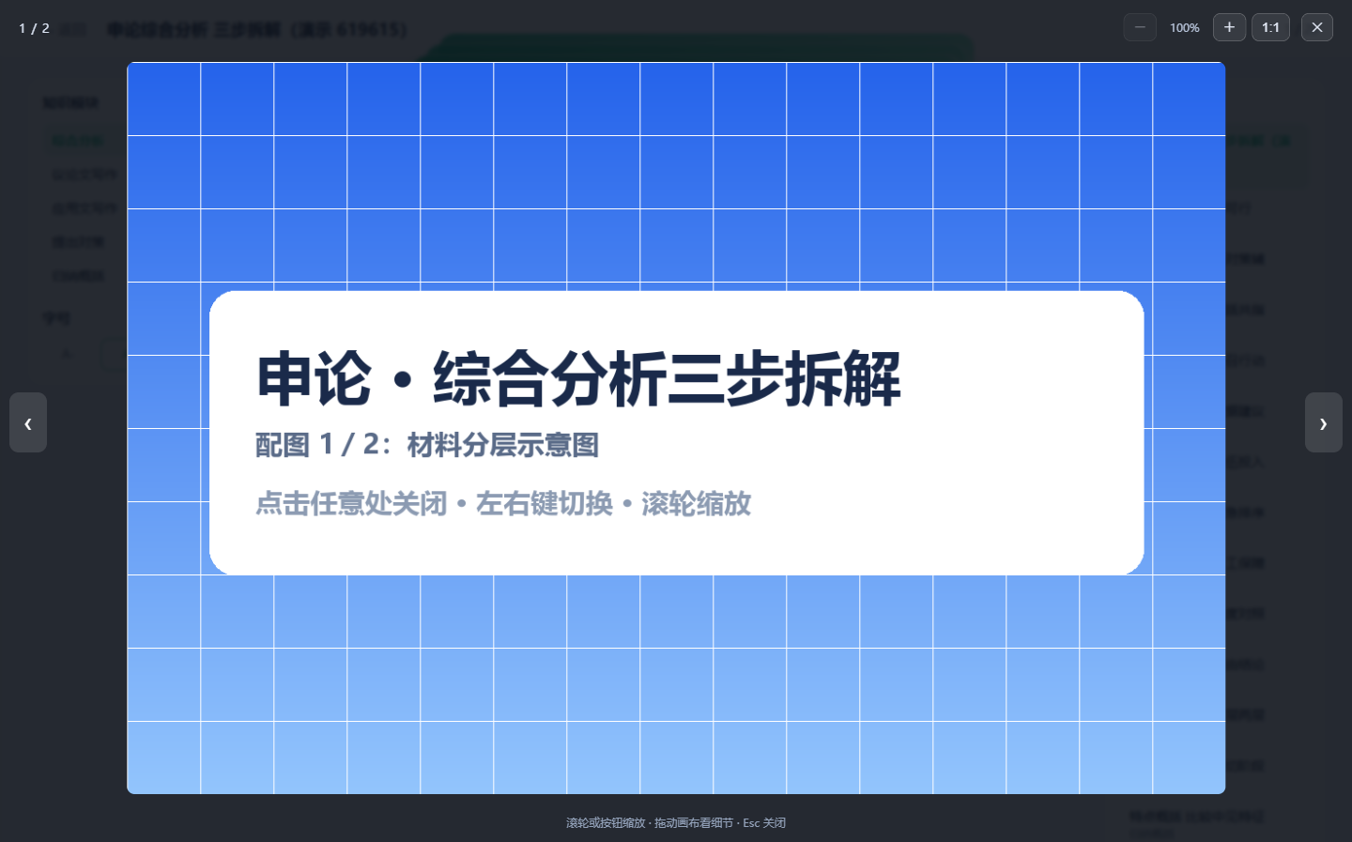
图 11 全图查看器：缩放、左右切换、Esc 关闭

图 12 创建页第二个 Tab：Excel 批量导入（限额说明 + 科目 + 拖拽上传）

图 13 批量导入真实结果：已提交 5 张 · 待审核（附跳过行说明）

八、四轮迭代（手机端卡片栈与翻页方向）
问题 | 根因 / 约束 | 处理
翻页时留一块白色背景框 | 卡片栈原先是「5 张完整白卡」叠着（`lv1–lv4` 各带 `background:#fff` + 1px 边框）；先换成 3 片渐变纸片仍复现 → 真根因是 `.stack-card` 容器自身白底（旋转的是子元素 `.card-inner`，容器不动） | 后面改放 3 张**真卡片**（白色卡身被顶层卡完全盖住）+ 容器 `background:transparent` + 显式 z-index；翻转时能直接看到后卡正文
翻转没有 3D 立体感 | `perspective` 挂在 `.stack`，真正旋转的是孙级 `.card-inner`，透视不生效 | `perspective:900px` 下移到 `.stack-card`；背面补 `translateZ(1px)` 防零厚度重影
「查看配图」要去下面的列表里找 | 卡片本身没有任何配图入口，只能在列表行「查看详情」里看 | 卡片正/背面底部新增「查看配图（N）」按钮（无图时「查看详情」），点开直接全屏，复用电脑端全图查看器
翻页两张卡都向左飞 | 上一页/下一页共用同一个 `is-leaving`（`translateX(-118%)`，朝左），上一页没有独立动效 | 两个方向都改成向右：下一页当前卡 `translateX(+118%) rotate(7deg)` 飞出；上一页新增 `entering-prev` 相位 + `sm-enter-right`（`62% → 0`）从右侧飞入

另外，手机端「Excel 批量导入」原先只藏在一句话里，等于没有入口；现在建卡弹层第一步（选择科目）底部加了一条显性入口「一次要传很多张？用「Excel 批量导入」→」，点它直达 Excel 上传面板。
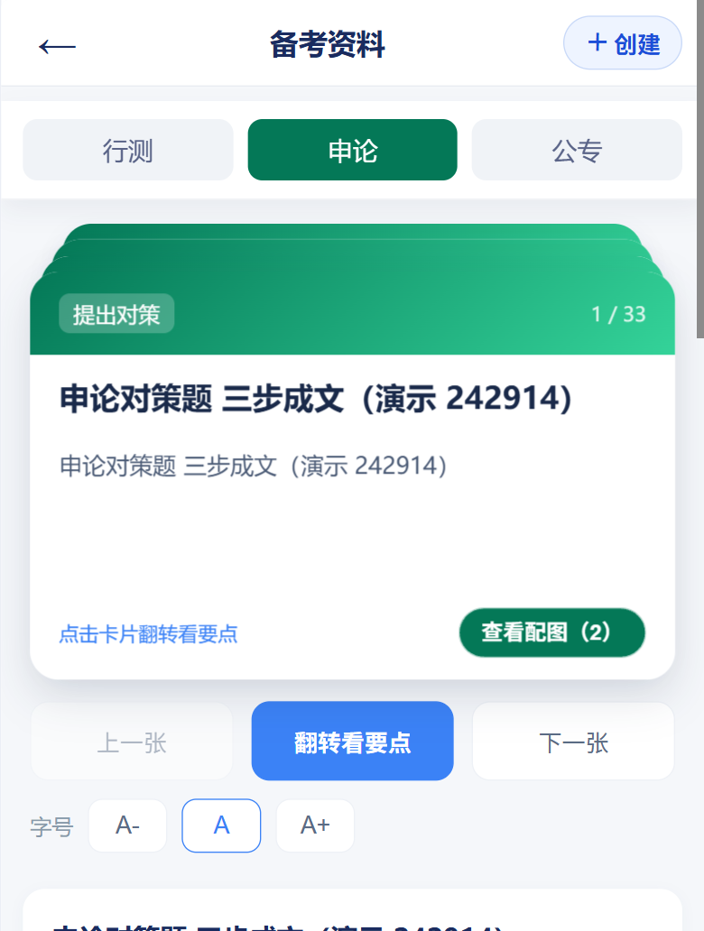 | 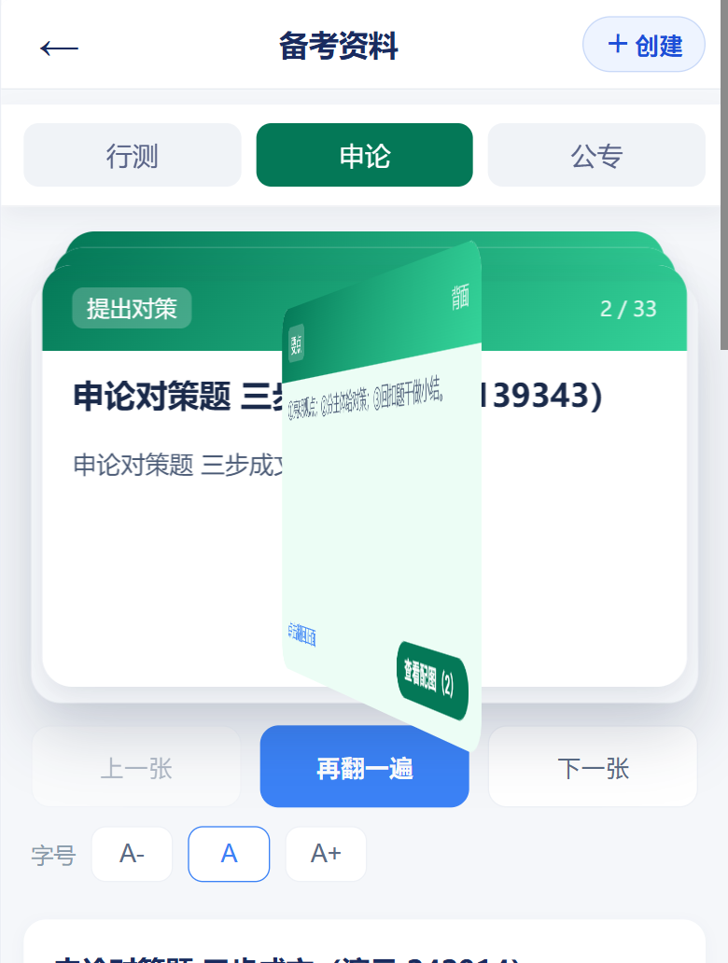
图 14 卡片栈默认态：底部「查看配图（2）」，后面叠 3 张真卡片 | 图 15 翻到一半：直接看到后面那张卡的正文（真 3D、无白框）

 | 
图 16 翻页前：第 1 张 | 图 17 点「下一张」后：卡片向右飞出，换成第 2 张

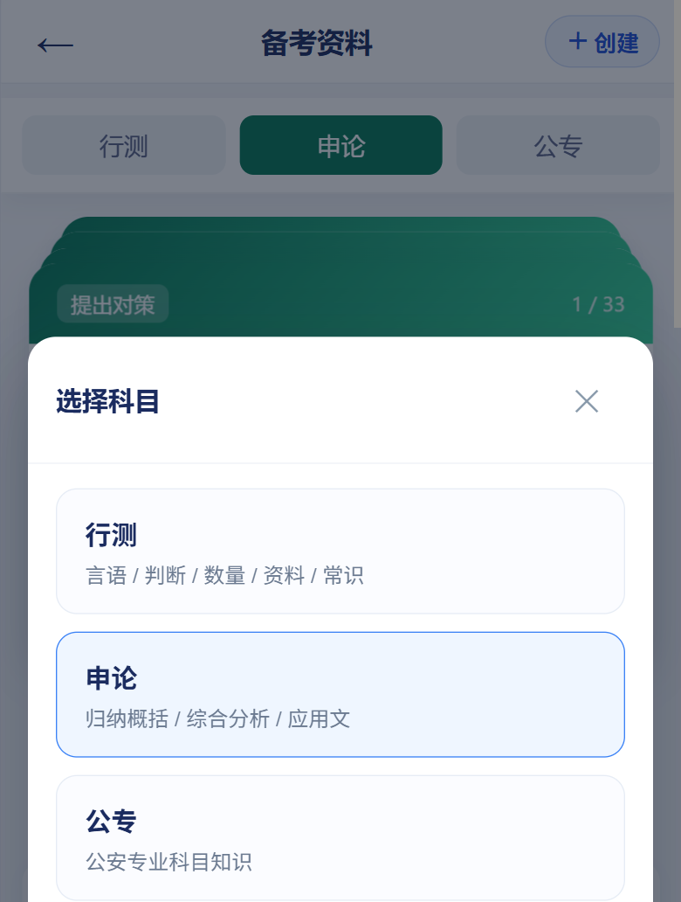 | 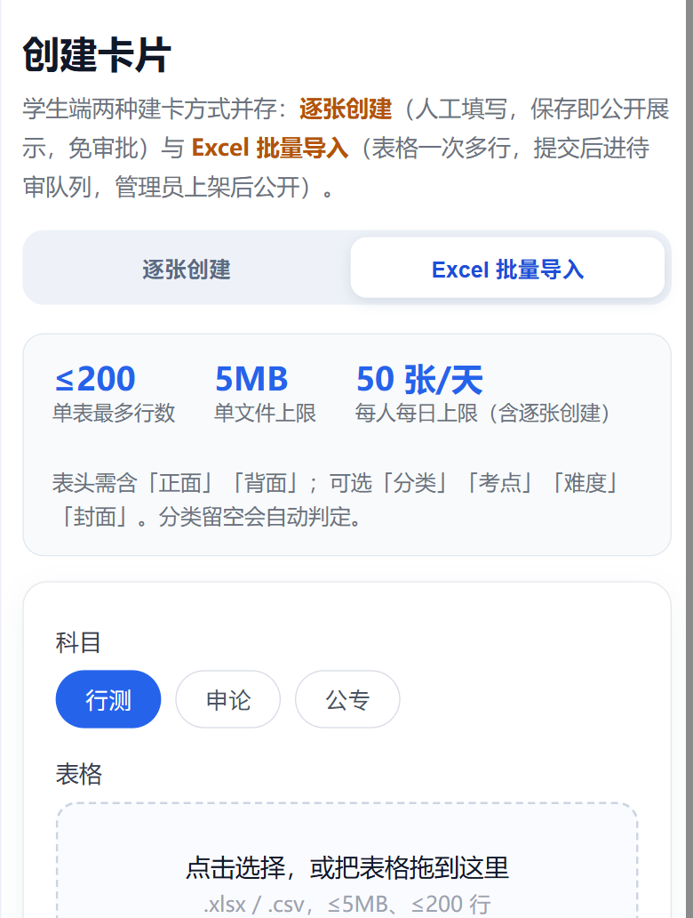
图 18 手机端建卡第一步底部的 Excel 批量导入入口 | 图 19 点进去直达 Excel 上传面板（双 Tab 并存）

九、关键技术问题与根因（本次对话实测）
# | 现象 | 根因 | 修法
1 | 徽章精选点了没反应 | `/api/badges/my` 漏返 `pinned` | 契约补字段 + 前端重绑弹层对象
2 | 右下角铅笔钮 | `@vtj/pro` 注入的 `#vtjLink` | 全局 CSS 隐藏，设计器保留
3 | 返回首页文字镜像 | `.back` 类名冲突 + `rotateY(180deg)` | 定向 CSS 复位
4 | 配图缩略图只有 alt | CSP `img-src` 不含 `blob:` | 改用 FileReader dataURL
5 | 一卡两图只显示 1 张 | 列表 brief 不返回 content | brief 增加 `image_urls`
6 | 徽章页右侧裁切 13px | 3 列 min-content 超出 390px | 600px 断点收紧内边距与列间距
7 | 学生建卡无从下手 | 后端 `/my` 早已存在，缺的是入口与表单 | 补入口 + 新表单 + 免审端点
8 | 行测匹配门禁 65/85 不过 | 伪题号被误判 | 20 套签名白名单 + 反向验证
9 | L1-G 指纹基线 2583 vs 200 | 基线过期 | 重定基线 + 题量护栏 + 反向验证

十、质量与验收
项 | 结果
CDP 验收（二轮） | 手机端 15/15、管理端 6/6
CDP 验收（三轮） | PC 13/13、手机端入口 4/4
CDP 验收（四轮） | 手机端卡片栈 20/20（含翻页方向几何位移 409px、Excel 入口直达校验）
后端新增测试 | 建卡 15 条、批量上传与 brief 7 条、徽章 pinned 1 条
前端新增单测 | cardDraft 8 条、PinStar 2 条、materialImages 10 条、materialsCreateEntry 7 条
全量测试 | pytest 820 passed（9 条既有环境项）；vitest 33 文件 457 passed
门禁 / 类型 | gate_all 10/10；vue-tsc 0 error
R11 守卫 | api_surface 白名单补登记 25 个端点；页面路由数 92 → 99

十一、环境与工具侧的工作
- 一键重启脚本 `scripts/dev-restart.ps1`：杀端口 → 等释放 → 分离启动（日志落 `_run/`）→ 自检 health / openapi / 代理 → 自动探测可用的局域网 IP（排除 VMware/VirtualBox/Hyper-V）。踩过两个坑：PS 5.1 需要 UTF-8 BOM；`$pid` 是自动变量不能当参数名。
- 看板/验收截图方案：先用 API 换 token 写入 `localStorage.__VTJ_AUTH_STATE__`，再调 `window.__VTJ_AUTH__.login()` 同步内存态；SPA 内一律用 `location.hash` 跳转，避免重新 boot 丢登录态。
- CDP 自动化踩坑：窗口被遮挡时 `captureScreenshot` 会一直等合成帧（加超时 + `bringToFront` + `fromSurface` 兜底）；eval 触发导航会拿不到返回（改为先设 hash 再轮询选择器）。
- 进程被会话回收：`Start-Process` 起的服务会随命令行进程树被清掉，改用 WMI `Win32_Process.Create` 让父进程变成 `WmiPrvSE`，服务才稳定存活。
- 沙箱限制：禁止 spawn 时 vitest / 门禁 / 浏览器都跑不起来，需临时放宽执行（本轮已按需申请）。

十二、文档与产物清单
类型 | 清单
方案/报告（本次对话新增） | 六项需求对照 v3、后续流程 v2、徽章收尾方案 v1、上传格式规范 v1、科目说明内容规范与细案、卡片视觉细案 v1/v2、专利交底书 A、分类准确率回归、科目说明抽检报告、P4 字号与性能验收报告、三端操作视觉验收报告、二轮 UI 与学生自建卡、三轮 PC 建卡与全图、上传格式与分类机制（含缺陷处置）
运维手册 | `docs/ops/备考资料_本地开发与门禁手册_v1.md`
验收脚本 | `scripts/verify/` 下 8 个：三端截图、登录态截图、P4 验收、徽章终验、通用技巧卡、手机建卡+精选、管理端导入、PC 建卡+全图、手机 Excel 入口
清理脚本 | `cleanup_test_materials.py`、`cleanup_round3.py`（均支持 --dry）
数据工具 | `convert_pdf_to_cards.py`（v2 质量闸门）、`gen_demo_images.py`
效果图 | `docs/plans/assets/备考资料_*` 20 组 50+ 张

十三、未完成与待决策
- AI 讲师 / AI 视频（需求④）：未开工，方案已备但需你确认启动时机。
- 合入 main：当前 25 个分支未合入，按 child → parent 顺序合并需你批准。
- 两份扫描版 PDF（含 194MB 三色笔记-申论）需 OCR，MinerU 未安装。
- `_待录入_v2/` 207 张转换后的卡片是否入库待定。
- 你在手机端自建的测试卡「1」「2」是否删除（可连同配图一并清理）。
- 已知不足：`.back` 镜像靠 CSS 覆盖；PC 建卡入口是 DOM 注入；Excel 批量仍进待审；全图查看器未做拖拽/双指缩放；手机端详情页尚未接全图查看器。

附录：本对话主要提交
提交 | 时间 | 说明
7fb7b78 | 10-29 | 管理端新增「分类规则」入口
353b100 | 10-29 | 进登录页即清会话，修无法退出登录
e2fe43f | 10-29 | 管理列表搜索失效修复（补 keyword）
e8abc15 | 10-29 | 学生端全局「退出登录」按钮（DOM 注入）
497dc23 | 10-29 | PC 详情页外观 v2
49f804f ~ 901bf35 | 10-29 | 徽章体系 S1–S5（词库/档位/组件/页面/墙/快照）
d5a3e83 | 10-30 | 文件级上传格式校验器 E001–E010
ec3ff69 | 10-30 | 分类法第三层贯通 + 两级自动分类
829744b | 10-30 | 94 考点卡片内容 + 内容验收预览页
d2a73d2 | 10-30 | 徽章成色改为按难度固定
4748f05 | 10-30 | 徽章样式 v3（4 族 × 5 档）
07d6d89 | 10-30 | 三端适配 + 三端截图
f50a3fa | 10-31 | 通用技巧卡 A 方案落地
ef2f4e6 | 10-31 | 分类准确率回归 + 专利交底书 A
6d1c00d | 10-31 | P4 字号与性能验收
ce19649 | 11-01 | 补齐 3 个类型字段，vue-tsc 归零
ead5313 | 11-01 | 二轮：徽章星标 / 去悬浮钮 / 手机建卡 / 三个显示缺陷
e9a3456 | 11-02 | 三轮：PC 建卡入口 / 返回首页 / 全图 / Excel 还原
4e103c7 | 11-02 | 四轮：卡片栈改「后置真卡片 + 容器透明」，彻底去白框
8a2b5e8 | 11-02 | 四轮：翻页统一向右（下一页飞出 / 上一页从右飞入）+ 建卡弹层 Excel 入口

